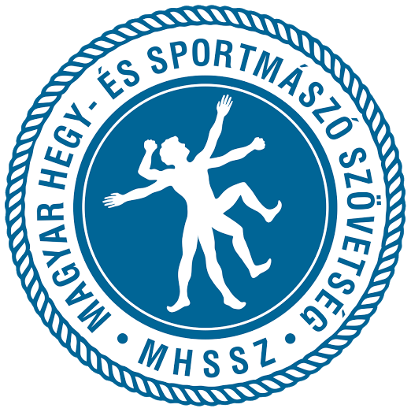

Magyar Hegy- és Sportmászó Szövetség

Hungarian Mountaineering and Sport Climbing Association
Ungarischer Bergsteiger- und Sportkletterverein
Association Hongroise de l'Alpinisme et de l'Escalade
H-1047 Budapest, Károlyi István u. 10. 24. ép.
E-mail: info@mhssz.hu, Weblap: www.mhssz.hu

Versenyengedély igazolás

A versenyző neve:

Versenyengedély száma (plasztikkártya száma): Érvényessége:

Egyesülete: Spirit Falmászó Sportegyesület

Születési dátum (év, hónap, nap):

Születési helye:

Lakcíme:
Állampolgársága: Neme: férfi / nő TAJ szám:

Anyja neve:

Sportág: Sportmászás Sportoló jogállása: Amatőr Versenyrendszer: Nyílt

Ezen adatlap kitöltésekor a 14. életévüket be nem töltők:

Gondviselőjének neve: . . . . . . . . . . . . . . . . . . . . . . . . . . . . . . . . . . . . . . . . . . . . . …
Gondviselő lakcíme: . . . . . . . . . . . . . . . . . . . . . . . . . . . . . . . . . . . . . . . . . . . . . …

Sportorvosi engedély:

Vélemény | Kiállítás dátuma | Érvényes (-ig) | Aláírás, pecsét
 |  |  | lsd. mellékelve
Az engedély érvényességi időtartama: a kiállítás napjától számított 1 év (vagy lásd korlátozás)

Alulírott Petró Péter, a Spirit Falmászó Sportegyesület vezetője nyilatkozom, hogy a hatályos jogszabály alapján a sportmászásban a versenyengedély feltétele az érvényes sportorvosi engedély és az érvényes MHSSZ egyesületi tagság együttes fennállása, ez esetben érvényes: ………………………. -tól ……………………. napig.

Kelt:

Egyesület vezetője |  | Versenyző |  | Gondviselő (kiskorúnál)

